Lección 1 : Correction

Etapa 1: escucha la canción siguiente
[Ecoute la chanson]
https://www.youtube.com/watch?v=GFYtTKAdfNU
- Escribe las palabras que reconoces/oyes:
[Ecris ici les mots que tu reconnais/entends]
Pas de correction pour cette étape là car cette réponse est personnelle.
Etapa 2: Comprueba tus ideas leyendo el texto siguiente y corrige si hace falta.
[Vérifie tes idées en lisant le texte suivant et corrige si besoin]
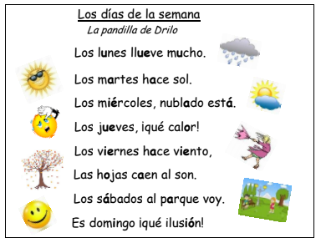
Remarques:
* ¡Qué + nom! Exclamation: Quel(le)…!
* « nublado está » se dit plus couramment « Está nublado »

Lexico
Hace = il fait
Las hojas = les feuilles
Caer= tomber

- En el texto, subraya en verde los días de la semana.
[Souligne en vert dans le texte les jours de la semaine]

- Subraya de otro color las expresiones de tiempo y rellena la tabla siguiente.
[Souligne d’une autre couleur les expressions du temps et remplis le tableau suivant]

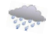 | 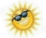 | 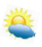 | 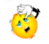 | 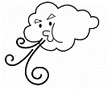
Llueve mucho | Hace sol | Nublado está | Qué calor | Hace viento

- Hoy, ¿qué tiempo hace en tu ciudad? [Quel temps fait-il aujourd’hui dans ta ville ?]
- Hoy, en mi ciudad, hace mucho calor.

